Ленинградская область
Тихвинский район
МОУ «Борская ООШ»
дошкольные группы

Методическая разработка серии
занятий по художественно-эстетическому развитию
(рисование с применением различных техник)
«Зимушка хрустальная»

Романова Татьяна Сергеевна
Воспитатель группы «Солнышко»
(возрастная группа 1-3 года)

ЛО, Тихвинский район, д.Бор
Январь 2019 г.

Пояснительная записка

ЗИМА-РУКОДЕЛЬНИЦА
Снова в заботах Зима-рукодельница:
Пусть потеплее природа оденется.
Много Зима заготовила пряжи,
Белые вещи без устали вяжет:
Сонным деревьям — пушистые шапки,
Елочкам варежки вяжет на лапки.
Утром плетёт кружева на окошки
И устилает коврами дорожки.
Шила, вязала и очень устала.
«Ох, поскорей уж Весна бы настала!»

Елена Явецкая
Все времена года по-своему прекрасны и у каждого есть свои преимущества.
Весной вся природа просыпается после продолжительной, суровой зимы. Она это делает нехотя, не спеша… с каждым днем становится теплее. Вокруг все зеленеет, со всех сторон слышится радостное щебетание птиц.
И, после теплых майских дождей, наконец, наступает лето. Лето радует нас разноцветным пахучим ковром из цветов. Жаркое палящее солнце стоит в зените и люди вынуждены прятаться в тени. К концу лета природа одаривает всех своими подарками – обилием грибов, ягод, урожаем овощей и фруктов.
Летний зной спадает. Начинают желтеть листья, увядают цветы… Наступает осень. Сады, леса, как бы готовясь к своему последнему балу, одеваются в свои лучшие разноцветные платья. У каждого дерева свой наряд: у стройной березы -золотое, шелковое платье; у кудрявой рябины – серьги из спелых ярко-красных ягод… К концу осени становится холоднее и, с первыми утренниками, оплакивая природу, потянутся к югу длинные косяки перелетных птиц. Все замирает… наступает зима…
Зима — это сказочная пора, которая не имеет себе равных по многим причинам. Она воспета в стихах поэтов, прозе писателей и музыке композиторов…
Для детей это, прежде всего, волшебство. Снег на солнце блестит и переливается, словно кто-то рассыпал миллиарды драгоценных камней повсюду. Причудливый, кружевной узор на стекле, который нарисовал Дед Мороз … Лес тих и спокоен. А одна из елочек, под тяжестью снега, согнулась, как старичок …
Все это мы, взрослые, должны научить видеть наших детей. Они как губка, впитывают в себя все что видят и слышат от нас.
На сегодняшний день, в век электронных технологий и всегда занятых родителей, эту красоту мало кто замечает.
Научить видеть детей и их родителей прекрасное в обычном можем помочь мы – воспитатели.
Именно поэтому я выбрала темой моей методической разработки серии занятий по художественно-эстетическому развитию (рисование с помощью различных техник) «Зимушка хрустальная».
Изобразительная деятельность приносит много радости малышам. Дети любят узнавать новое, с удовольствием учатся. Именно обучаясь, получая знания, навыки ребенок чувствует себя уверенно.
Рисование необычными материалами, оригинальными техниками позволяет детям ощутить положительные эмоции. Нетрадиционное рисование раскрывает новые возможности использования хорошо знакомых детям предметов в качестве художественных материалов, удивляет своей непредсказуемостью. Оригинальное рисование без кисточки и карандаша расковывает ребенка, позволяет почувствовать краски, их характер, настроение. Незаметно для себя дети учатся наблюдать, думать, фантазировать.
Цель коллективной работы:
- Учить эстетическому восприятию природы, проявлять творчество и фантазию.
- Уточнить, пополнить знания детей о зиме.

Задачи работы:
Обучающая
- На всем протяжении вызывать положительные эмоции у детей
- Ввести в словарь детей слово: снегопад
- Развитие художественно-творческих способностей детей группы раннего возраста посредством использования различных нетрадиционных техник рисования (фон - по мокрому листу с прикладыванием мятой бумаги, с помощью трафарета, рисование ладошками, ватной палочкой)
Развивающая
- Закрепить знание основных цветов(синий, зеленый), познакомить с дополнительными цветами (белый)
- Развивать чувство формы, цвета композиции
- Через игровую деятельность и дидактические игры развивать интерес к изобразительной деятельности.
Воспитывающая
- Вызвать интерес к созданию коллективной работы «Зимушка хрустальная»
- Воспитывать интерес к красивым явлениям природы.

В течение недели темой которой была «Мир сказки» с детьми проводились различные занятия( развитие речи, ориентировка в окружающем, разучивание новых, для детей, подвижных игр, пальчиковых игр, чтение детям художественной литературы, прослушивание музыкальных композиций, рассматривание картин о зиме, целевые прогулки). Все эти мероприятия были направлены на ознакомление детей с таким временем года, как зима и явлением природы, как снегопад. В течение этого времени мы поэтапно рисовали нашу коллективную работу.

Основная часть
Этапы
I этап – Подготовительный:
- подбор и изучение методической литературы, интернет - ресурсов по данной теме;
- методическая разработка;
- планирование предстоящей деятельности,
- подбор наглядно - демонстрационного материала.
- подбор художественной литературы для чтения детям
- подбор дидактического материала, наглядные пособия (альбомы для рассматривания, картины, настольные игры)
-подбор пальчиковых и подвижных игр для детей
- тематическое оформление группы

II этап – Практический - Обеспечение условий для реализации проекта:

- разработка и накопление методических материалов, разработок, рекомендаций по теме «Нетрадиционная техника рисования с детьми раннего возраста.

НОД проводилась согласно режиму дня, ежедневному планированию, ООП.
Социализация:
Применялись дидактические игры : «Времена года»
Настольно-печатные игры: «Подбери картинку»,«Разрезные картинки».

Познание
Наблюдение за состоянием погоды.
Наблюдение за снегом (сыпучий, мягкий, липкий).
Наблюдение за деревьями.
Наблюдение за явлениям природы, типичными для зимы (иней, снег, гололед, метель).
Опыты со снегом и льдом.

Коммуникация развитие речи
- Рассматривание сюжетных картин («Зимний лес», «Катаемся на санках», «Зимний пейзаж», «Саша и снеговик»).
- Составление описательных рассказов по картинам. Заучивание стихотворений о зиме.

Чтение художественной литературы
- О. Высотская «На санках»,
- В. Берестов «Гололедица»,
- А. Босев «Трое»,
- М. Познанская «Снег идет»,
- Д. Чуяко «Сосульки»,
- Н. Мигунова «Снежинки»,
- А. Яшин «Покормите птиц зимой»,
- В. Хорол «Зайчик»,
- О. Высотская «Елочка»,
- А. Барто «Снег сегодня белый-белый…»;
- сказки: «Зимовье зверей», «Рукавичка», «Лиса и волк».

Безопасность
- Беседа на тему: «Если хочешь быть здоров…»,«Опасный лед»;
- Наблюдение за сосульками (длинные, острые, тяжелые, состоят изо льда, нельзя подходить к домам, на крышах которых висят большие сосульки; нельзя брать снег и сосульки в рот, т. к. может заболеть горло)

Художественно-эстетическая деятельность
- Русская народная игра «Зимний хоровод»;
- драматизация сказки «Заячья избушка»;
- Разучивание песен см. план муз. рук.

Физкультурно-оздоровительная деятельность
- Подвижные игры «Мороз-красный нос»,«Снежинки и ветер», «Птички в гнездышках».
- Игровые упражнения «Снежинки кружатся», «Поймай снежинку», «По снежному лабиринту». Скольжение по ледяным дорожкам. Ходьба по снежному валу. Игра в снежки. Катание с горки на санках - «ледянках».
Развивающая среда
- Сюжетные картины на зимнюю тематику.
«Зимние забавы», «Времена года»; фотоальбомы на тему «Зимушка-зима»
Основная часть работы по рисованию коллективной работы приходилась на вторую половину дня. И происходила поэтапно в течение недели.

Понедельник рисование фона картины в технике «по мокрому листу» с последующим прикладыванием смятой бумаги, для того чтобы фон получился неоднородным, объемным – «сугробы снега»
Цель:
- познакомить детей с новой техникой рисования, когда к мокрому листу дотрагиваешься кисточкой с синей акварелью– получаются различные кляксы, что вызывает у детей бурю положительных эмоций, а затем прикладывать к этому листу мятую бумагу – придаем фону неоднородность;
- закрепить знание одного из основных цветов - синий

Вторник на уже высохшем фоне, с помощью трафарета , губки и гуаши зеленого цвета рисуем ёлочки
Цель:
- познакомить детей с рисованием с помощью трафарета - приложить трафарет в нужном месте, удерживая его, с помощью губки нанести зеленую гуашь
- закрепить знание одного из основных цветов - зеленый

Среда в нижней части рисунка с помощью ладошки и белой гуаши рисуем заснеженные кусты.
Цель:
- закреплять умение детей при помощи взрослого опускать ладошку в гуашь и оставлять след на листе бумаге с изображением.
- Познакомить детей с дополнительным цветом- белый.

Четверг – в традиционной технике, с помощью кисточки и белой гуаши, рисуем заснеженные деревья
Цель:
- Учиться правильно держать кисточку в руке, проводить прямые линии
- Закрепляем знание дополнительного цвета - белый

Пятница рисование ватной палочкой (снегопад).
Цель: учить рисовать ватными палочками, ритмично наносить отпечаток на бумаге; выполнять движения в соответствии с ритмом музыки.
III этап - Заключительный (аналитический):
- оформление коллективной работы для родителей в раздевалке;

Ожидаемые результаты реализации проекта:
- умение называть зимнее природное явлении - снегопад, показывать его на календаре погоды.
- формирование у детей группы раннего возраста знаний о нетрадиционных способах рисования (рисование ладошками, ватными палочками, с помощью трафарета);
- развитие у детей навыков и умений пользоваться разнообразными средствами изображения;
- воспитание любознательности и эмоциональной отзывчивости.

Работа с родителями:
Подбор информации о примененных техниках рисования
Памятка о проведении семейной прогулки в зимний лес «В гостях у елочки».

Самоанализ
В группе «Солнышко» (возраст детей 1-3 года) в декабре 2018года я подготовила и провела серию занятий с использованием нескольких нетрадиционных техник рисования итогом, которой стала коллективная работа «Зимушка хрустальная». Выбор вида, формы и темы развлечения был внесён в план годовой работы МОУ «Борская ООШ»
Составила, разработала план занятий, изучила методы нетрадиционного рисования, выбрала и адаптировала их под возраст воспитанников, пользуясь методической литературой и интернет ресурсами, составила план работы в определенной последовательности, подготовила пособия. Группа тоже была тематически украшена, что создавало особую атмосферу.

На протяжении всей недели дети были увлечены работой, каждый день использовались разные методы рисования. Детей очень привлекают нетрадиционные материалы, чем разнообразнее художественные материалы, тем интереснее с ними работать. Ознакомление дошкольников с нетрадиционными техниками рисования позволяет не просто повысить интерес детей к изобразительной деятельности, но и способствует развитию творческого воображения.
Применяя нетрадиционные методы рисования, мы пришли к выводу: если тебе нравится, когда глаза твоих детей блестят от восторга на занятиях, если ты хочешь, чтобы каждое занятие было праздником, если ты желаешь смеяться, удивляться и общаться с умными, творчески думающими детьми – нужно больше с ними наблюдать, рисовать и импровизировать.
В данной работе все поставленные цели и задачи были выполнены.

Фото
- Оформление окон

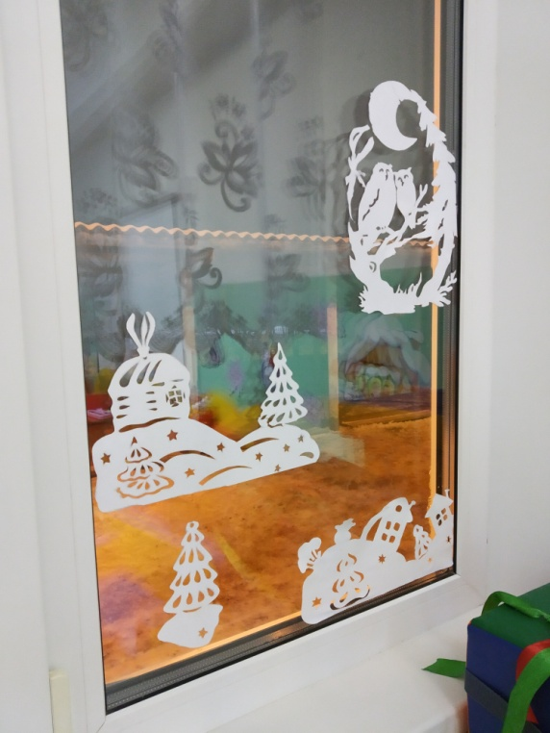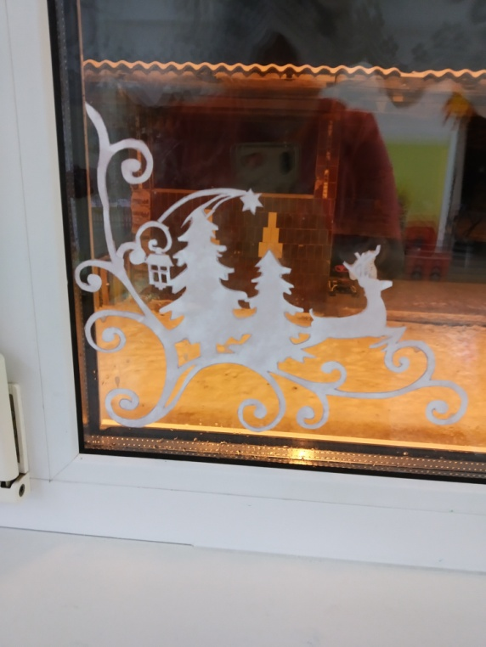

- Рисование фона

